Неделя наук 18 – 23 января 2010 года
С 18 по 23 января в школе, как всегда на хорошем уровне, прошла Неделя наук (математики, физики, химии). Вся школа, с 1-го по 11 класс, была втянута в интеллектуальную, игровую и познавательную битву умов, находчивости, веселья и эрудиции. По математике прошли: КВН между 3 и 4 классами, классные часы в 1-м и во 2-м классах «Путешествие в мир математики», КВН «Путешествие в мир чисел» в 5-6 классах, урок-КВН в 7 классе, игра «Самый умный математик» в 8-х и 9-х классах. По физике: Брейн-ринг «Здравствуй, физика!» в 9-х и 10-м классе, занимательные опыты по физике для 5-6 классов, выпуск стенгазет по астрономии, посвященных Году астрономии, 8-ми и 7-м классами. По информатике: игра «Кто хочет стать отличником?» в 8-х,9-х,10-11 классах, «Экскурсия в виртуальный мир компьютера» 1-2 классов. По химии :занимательные опыты для малышей, 5-6 классов, открытый урок в 9-м классе «Получение углекислого газа. Распознавание карбонатов». Все мероприятия были открытыми, пользовались популярностью у педагогов и администрации школы. Уроки, игры, КВН, брейн-ринги проходили очень эмоционально, на хорошем уровне подготовки и проведения. В битвах умов не было ни одного равнодушного лица. Участвовали все- и непосредственно участники, и болельщики, и жюри, и даже гости и присутствующие. Все получили зарядку энергии и ума, увидели своих главных эрудитов в области главных наук современного мира.  Коровянская Т.А., руководитель МО учителей естественно-математического  цикла | 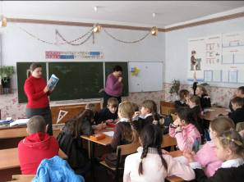  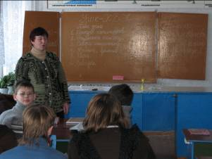  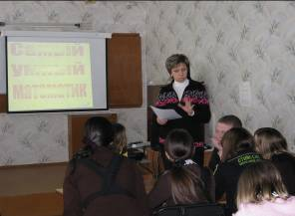  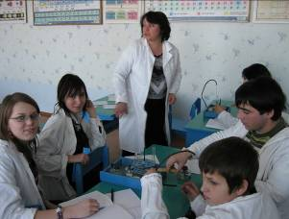
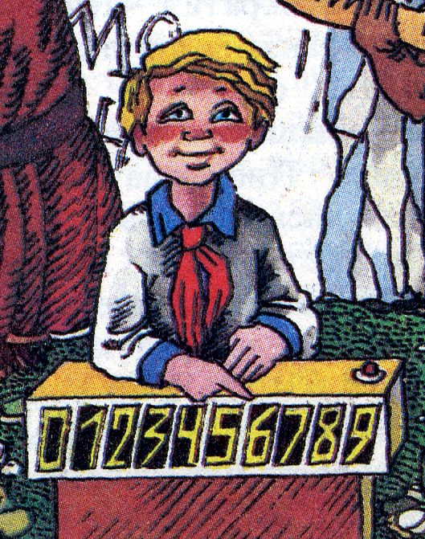
План недели наук
( математики, физики,
химии, информатики)

Понедельник 18 января
- Сообщения по классам о великих людях и интересных
фактах, истории в математике, физике, химии и
информатике .
- Урок «Занимательная математика» в 1-м классе (Ковалева Н.А.)
- Подготовка к выпуску стенгазет, посвященных году
астрономии
- Игра «Кто хочет стать отличником» по информатике
(Коровянская Т.А.)

Вторник 19 января
- Интеллектуальный конкурс «Самый умный математик» в 9– х
классах (Коровянская Т.А.)
- «История математики», классный час в 4-м классе (Бабаева О.С.)

Среда 20 января
- «Занимательная информатика» для начальной школы
(Бабаева О.С. и Коровянская Т.А.)
- КВН «Путешествие в мир чисел» для 5-6 классов (Уколова Т.Ю.)

Четверг 21 января
- Брейн – ринг «Здравствуй, физика!» 9- 10 классы (Ткаченко Н.Г.)
- Интересные опыты и факты по химии.
- Открытый урок по химии «Неметаллы» в 9- х классах. (Зарубина И.А.)
- Конкурс знатоков химии (Зарубина И.А.).

Пятница 22 января
- « Час занимательной математики» в 3-м классе( Карнаух Н.В.)
- Конкурс знатоков математики во 2-м классе (Дмитриева Т.И.)
- Подведение итогов недели наук. Выпуск стенгазет.

Ответственная за проведение Недели наук
Коровянская Татьяна Александровна

